NARAVOSLOVJE IN TEHNIKA (14. 4. 2020)

Odpri učbenik na straneh 115 in 116 ter si preberi vse o RASTLINAH BREZ CVETOV. Ko z branjem zaključiš, prepiši spodnji zapis v zvezek za NIT. Sličice natisni in jih prilepi v zvezek. Če te možnosti nimaš, nariši.

Rastline brez cvetov:

- ALGE so najpreprosteje zgrajene rastline. Nimajo korenin, stebla, listov, cvetov in plodov. Razlikujejo se po barvi, zgradbi in velikosti. V ozračje sprostijo največ kisika.
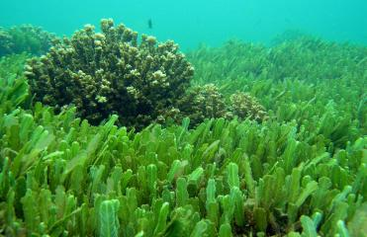

- MAHOVI nimajo pravih korenin, stebla, listov in cvetov. Razmnožujejo se s trosi. Vodo črpajo prek celotne površine in jo veliko časa zadržujejo v telesu. Uspevajo v vlažnih senčnih legah.
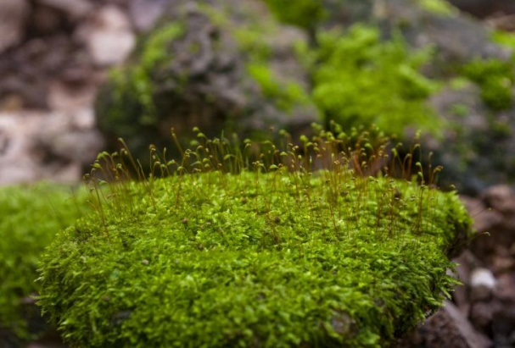

- PRAPROTNICE nimajo cvetov, plodov in semen. Uspevajo v vlažnem okolju. Razmnožujejo se s trosi.
